Utazás a Holdra
https://wordwall.net/hu/resource/54915492/utaz%c3%a1s-a-holdra
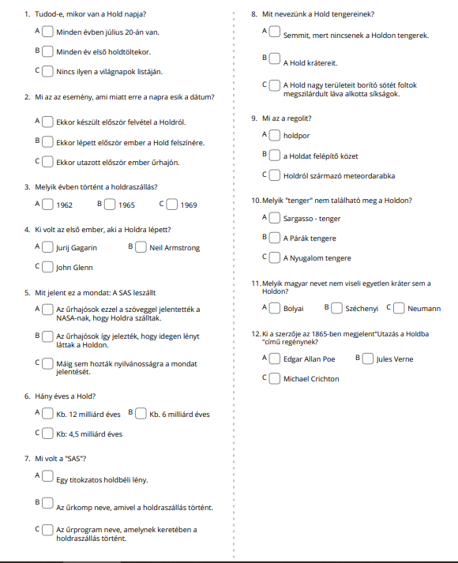
Megoldás: A,B,C,B,A,C,B,C,A,A,B,B

